**自主生成 逐步推进**

**——复式统计表上课有感**

教材在统计表一课给出了四个单式统计表，引导学生根据复式统计表的提示补充完整。学生在统计这个单元的学生以经历统计过程，完善统计方式，得出问题结论为主线。故本课，学生统计的需求和复式统计表的产生是我认为要解决的问题。从学生认知起点出发，在学习单式统计表和生活经验的基础上，我认为学生有一定的能力自主完成复式统计表。所以我把本课内容“放”了下去。通过资源的逐步推进，完成了复式统计表。

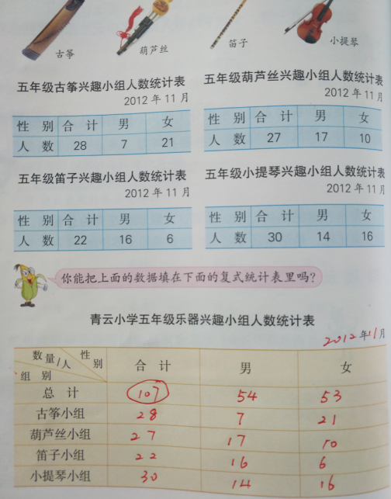

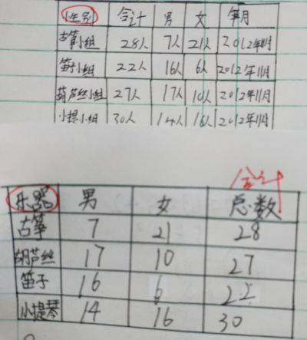

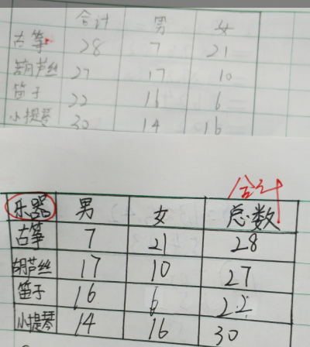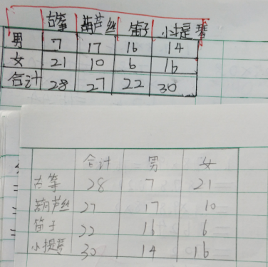

资源一组 资源二组 资源三组

交流层次一：根据资源一组，对比统计表的异同，横向和纵向统计都是可行的。学生提出建议：项目栏可完善在表格中。

交流层次二：对比资源二组，下面表格中出现了“乐器”栏，学生讨论是否可行？有无好的建议。结论：“乐器”栏，到底是横向还是纵向看的呢？

交流层次三：对比资源三组，“性别”、“乐器”栏到底怎么在表格中表示更合理？

在此基础上，讨论表头的设计。

交流层次四：完成书上统计表，并了解“总计”的产生，在此基础上体会总计的优点。与单式统计表进行对比，得出结论。